CAMBIAR EL DISEÑO
1.- Agrega un acceso para login (usuario y contraseña)
Crea los roles
Administrador, puede crear, modificar y borrar
Técnico analista de datos, el cual puede crear dashboard con la información
Usuario consultor, solo puede revisar información
Crea las tablas necesarias en la base de datos, indícame que realizaste y para que sirven.
En el diseño cambia el menú de forma horizontal para que los datos ocupen mayor parte de la pantalla
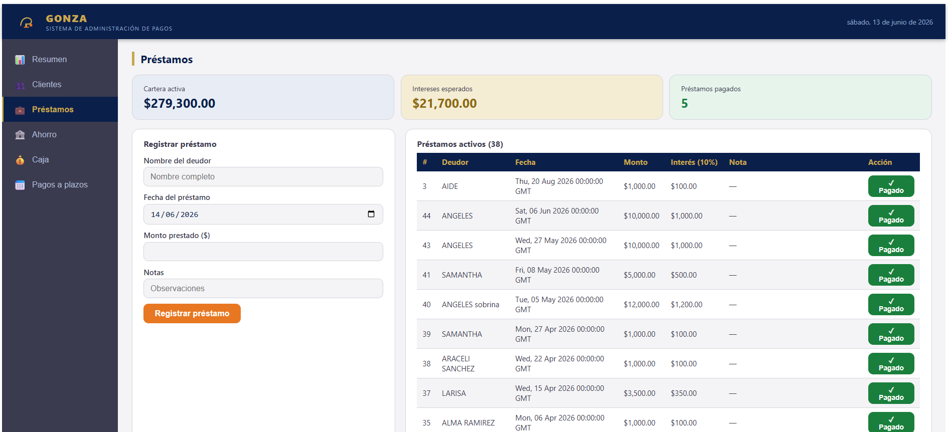
Separa la parte administrativa de creación, modificación y eliminación
Por otro lado solo pon la parte de visualización
Prefiero separara la parte donde se agregan datos de la visualización.
Crea un modulo de alertas en el menú principal en el debe de crearse alertas, de las fechas próximas a cobrarse los réditos, recuerda que los réditos se cobran mensualmente después de la fecha de préstamo ej. fecha de préstamo 12/05/2026, la alerta tendría que enviarme un mensaje hoy que se cumple el día que activa las alertas 10/06/2026.

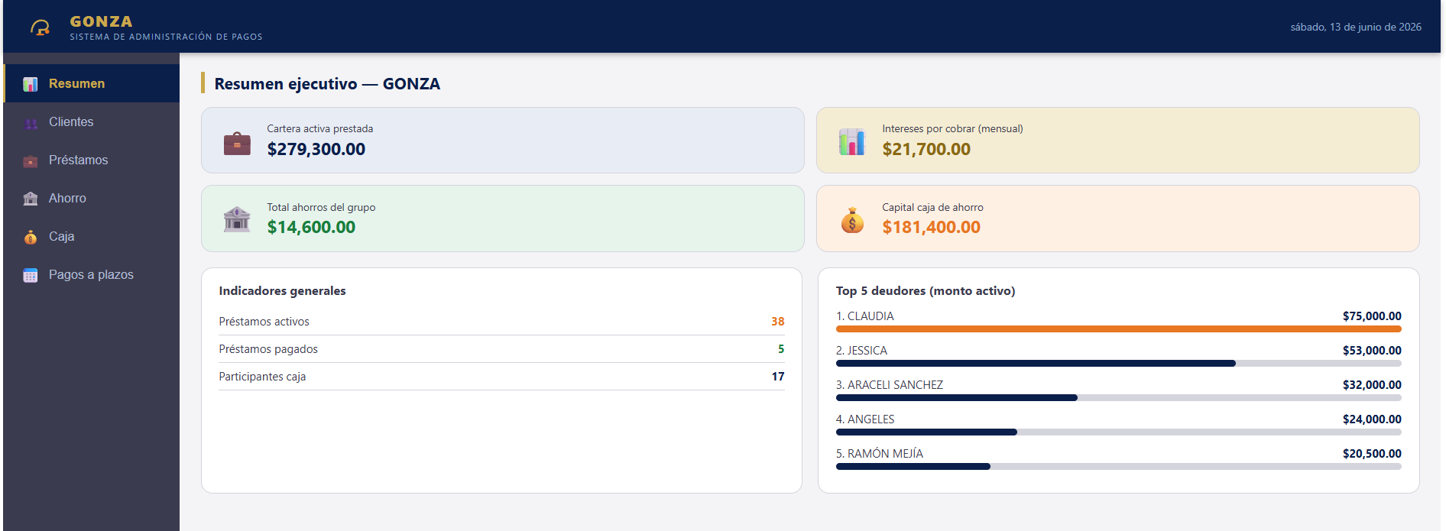
Los indicadores deben ser interactivos, al seleccionar alguno debe mostrar información y crear graficas interactivas también
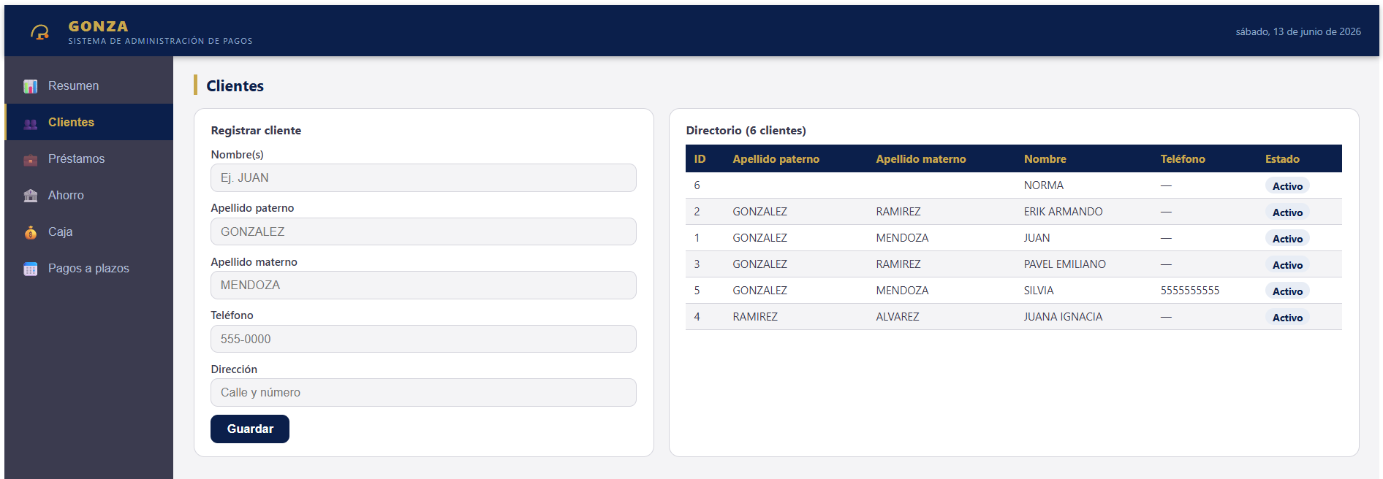
El formulario de registro de usuarios debe estar en horizontal y faltan opciones de modificar y borrar
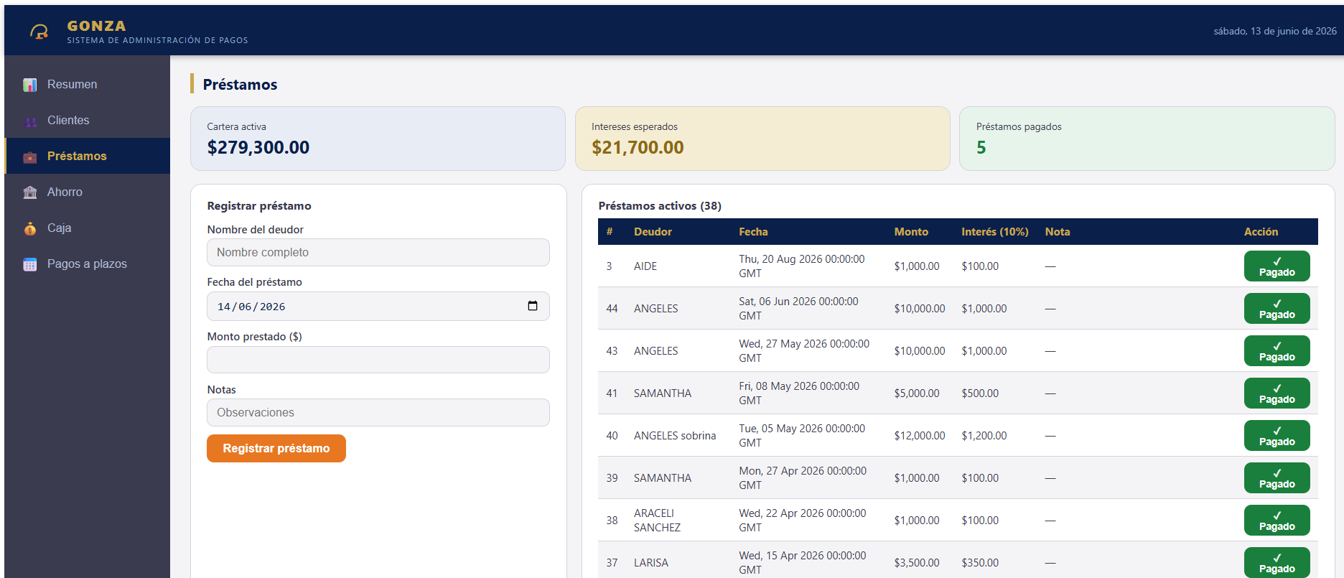
El formulario de registro de préstamos debe estar en horizontal y falta la opción de pago parcial , pago total y los estatus pagado,no pagado
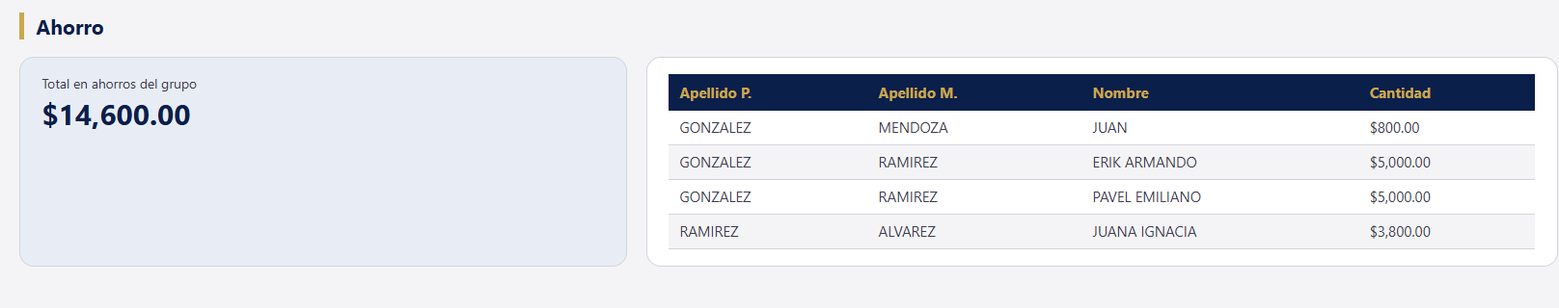
Falta el formulario para generar los clientes donde se genera el ahorro
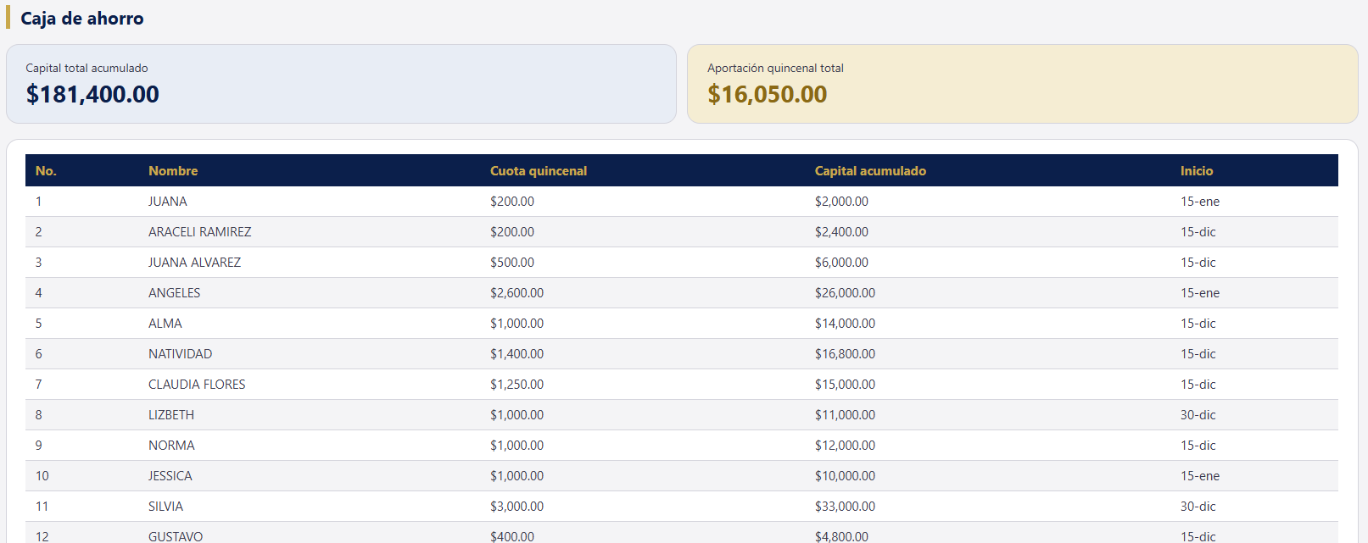
Falta el formulario para generar usuarios de la caja y para realizar modificaciones
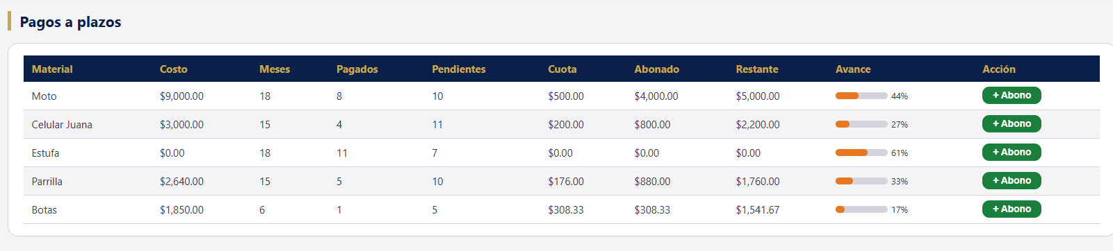
Falta el formulario para generar los registros a plazos fijos

